**Метод эквивалентного генератора**

  При решении задач по электротехнике, зачастую требуется знать режим работы не всей цепи, а только одной определённой ветви. Для определения параметров такой ветви существует **метод эквивалентного генератора**.

  Суть метода эквивалентного генератора состоит в нахождении тока в одной выделенной ветви, при этом остальная часть сложной электрической цепи заменяется эквивалентным ЭДС Еэкв, с её внутренним сопротивлением rэкв. При этом часть цепи, в которую входит [источник ЭДС](http://electroandi.ru/toe/istochniki-eds-i-toka.html) называют эквивалентным генератором или активным двухполюсником, откуда и название метода.

  Для наглядности рассмотрим схему представленную ниже. Допустим, что R1=5 Ом, R2=7 Ом, R3=10 Ом, Rab=3 Ом, E=10 В.

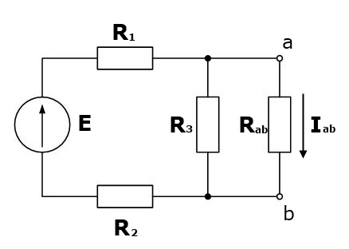

  Согласно методу эквивалентного генератора получим схему

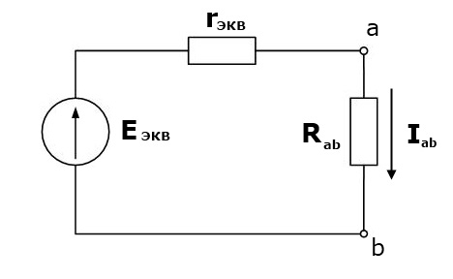

  Искомый ток Iab находится по [закону Ома для полной цепи](http://electroandi.ru/toe/zakon-oma.html)

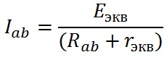

  Для нахождения тока нужно узнать Еэкв и rэкв с помощью режимов эквивалентного генератора.

  Для того чтобы найти эквивалентную ЭДС, нужно рассмотреть режим холостого хода генератора, другими словами нужно отсоединить исследуемую ветвь ab, тем самым избавив генератор от нагрузки, после чего он будет работать на так называемом холостом ходу.

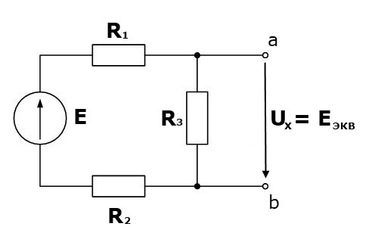

  Напряжение холостого хода Uх, будет равно эквивалентной ЭДС Eэкв. Таким образом мы можем найти Eэкв.

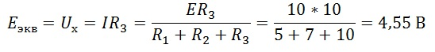

  Следующим этапом решения задачи будет нахождение эквивалентного сопротивления rэкв. Можно воспользоваться режимом короткого замыкания генератора, при котором сопротивление Rab отсутствует, но в более сложных схемах это может привести к более громоздким расчётам, поэтому найдем rэкв как входное сопротивление пассивного двухполюсника. Пассивным называется двухполюсник у которого отсутствуют источники ЭДС. Простыми словами нужно убрать во внешней цепи источник ЭДС и найти [сопротивление](http://electroandi.ru/elektrichestvo-i-magnetizm/elektricheskoe-soprotivlenie-provodnikov.html) цепи, так и поступим.

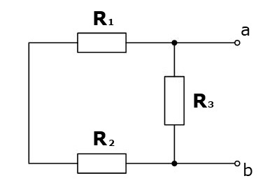

  Эквивалентное сопротивление rэкв равно ( тем, кто не умеет находить эквивалентное сопротивление, нужно прочитать статью виды соединения проводников )

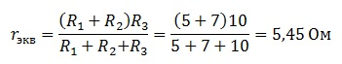

  Итак, найдя эквивалентные ЭДС и сопротивление, мы можем найти силу тока в ветви ab

http://electroandi.ru/images/ekvgen/ekvgen8.jpg

  На этом всё, [ток](http://electroandi.ru/elektrichestvo-i-magnetizm/postoyannyj-tok.html) в нужной ветви найден, а значит, задача решена **методом эквивалентного генератора**.